07:04-07:56
Ветеранов – Девяткино

Коды станций во вложении. Позже пришлю может более удобоваримый для ИИ вариант.

Данные по на Нарвской. Код 115.

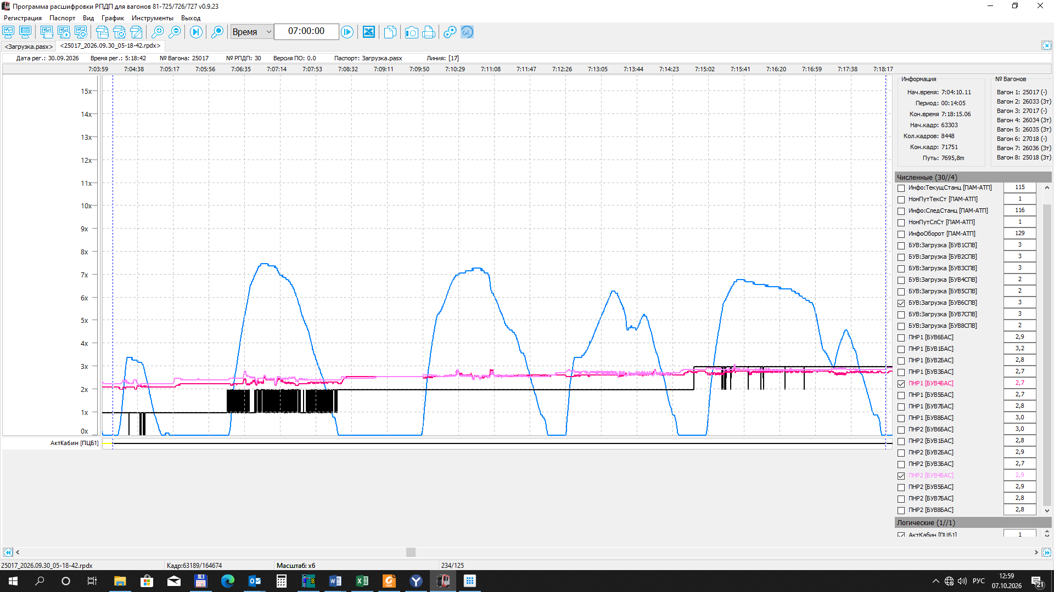
Данные по Чернышевской. Код 121.
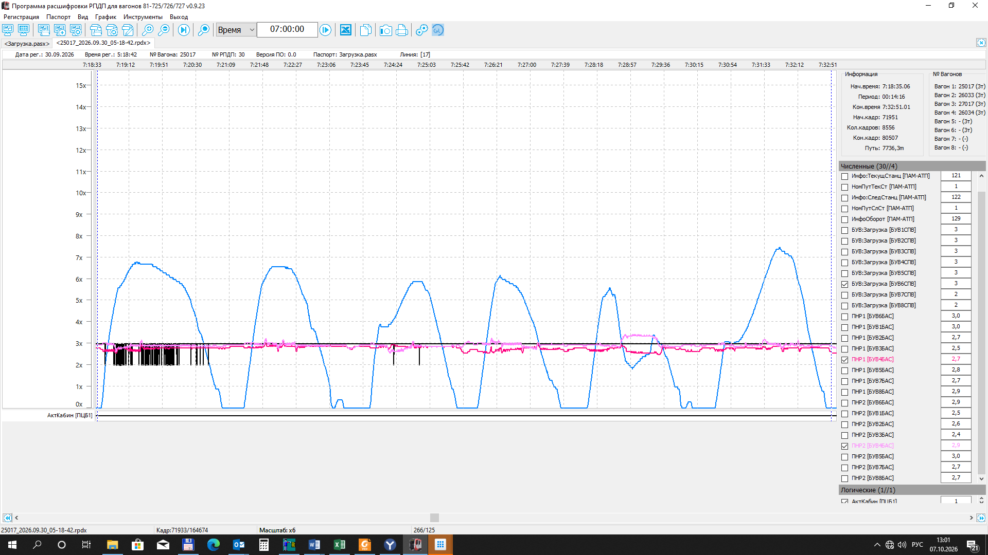
Данные по Академической. Код 127.
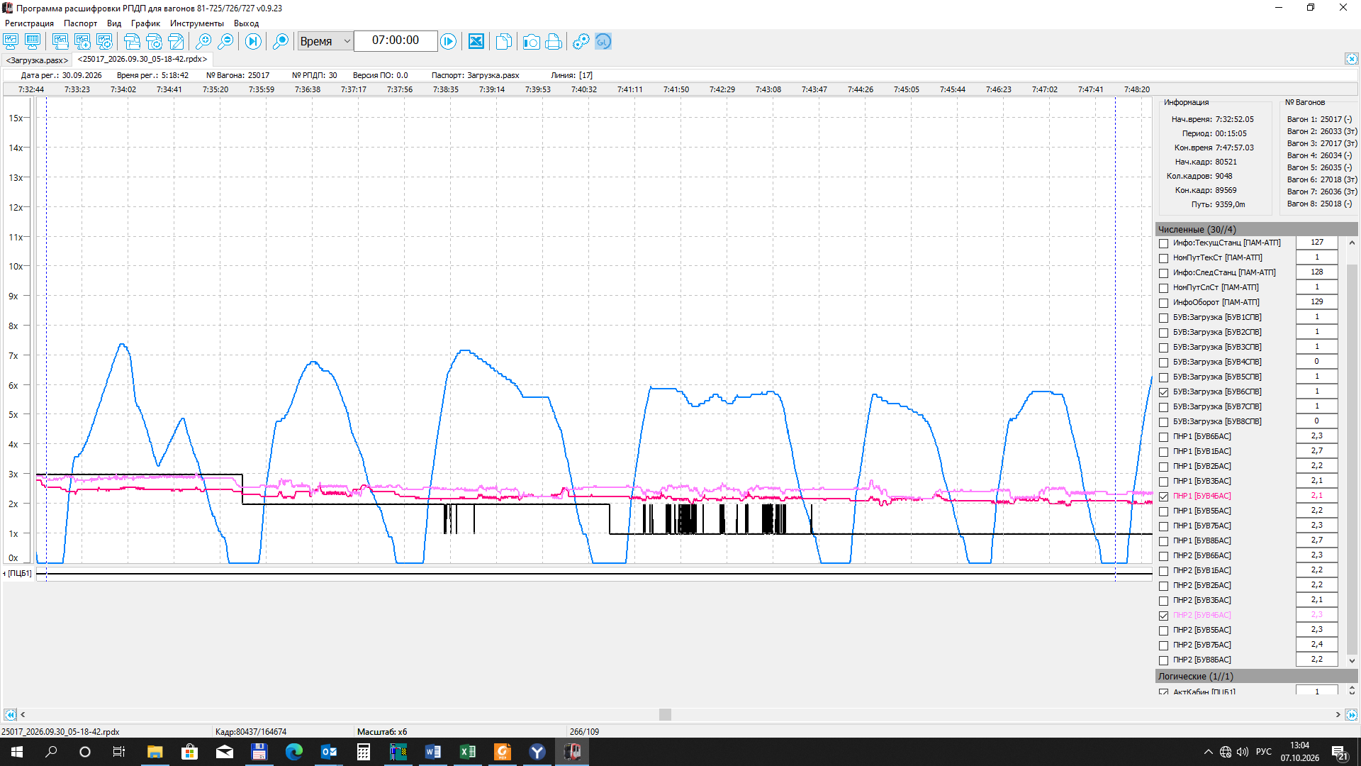
Данные под оборотом в Девяткино. Код 129.
